**Instrukcja**

*Analiza produkcji energii ze źródeł odnawialnych na podstawie danych meteorologicznych*

Karolina Meyer

Alicja Mateńko

1. Pierwszym elementem projektu jest plik Excel z obsługą makr „CreateQuery.xlsm”. Służy on do zamiany danych z plików źródłowych na kod SQL, w celu łatwiejszego utworzenia bazy danych.

Ponadto makro tworząc SQL usuwa wszystkie polskie znaki.



1. W celu zaimportowania pliku należy kliknąć odpowiedni przycisk, a następnie wybrać z dysku plik źródłowy.

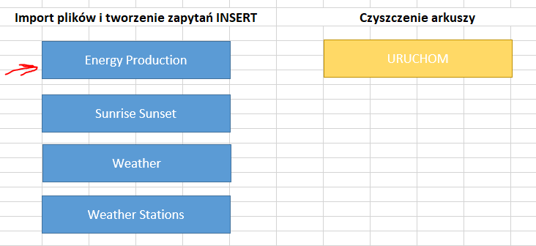

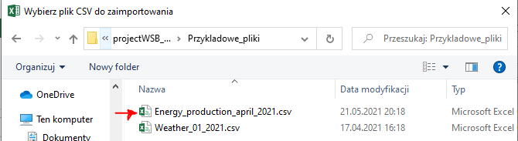

1. Utworzone zapytanie INSERT INTO znajdziemy w odpowiedniej zakładce.

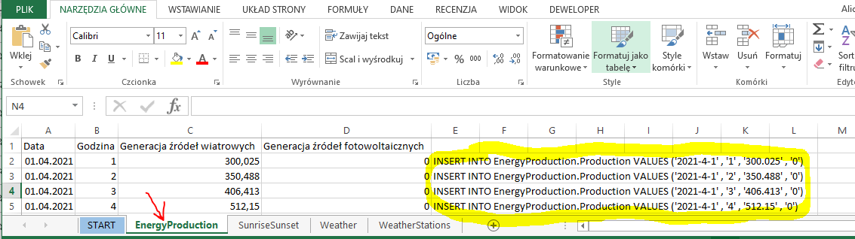

1. W celu usunięcia danych ze wszystkich zakładek pliku, należy kliknąć przycisk „Czyszczenie arkuszy -> URUCHOM”.

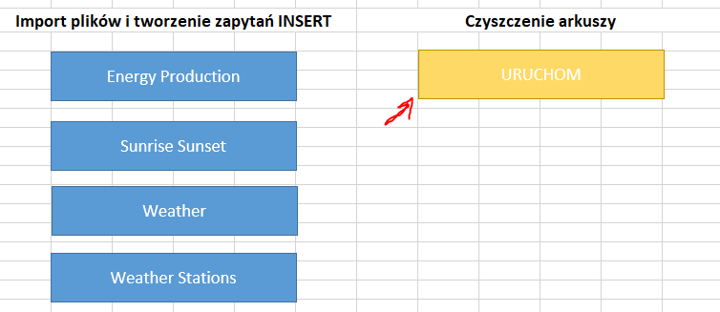

1. Kod VBA można zobaczyć wybierając opcję „Makra” w zakładce „Deweloper”, a następnie klikając „Edycja”.

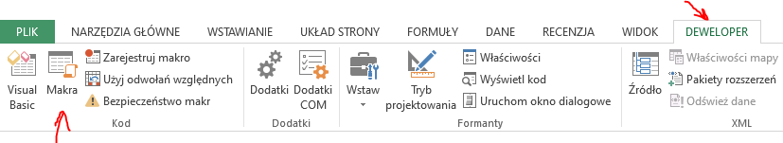

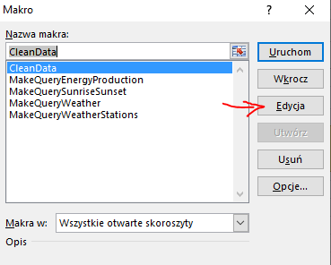

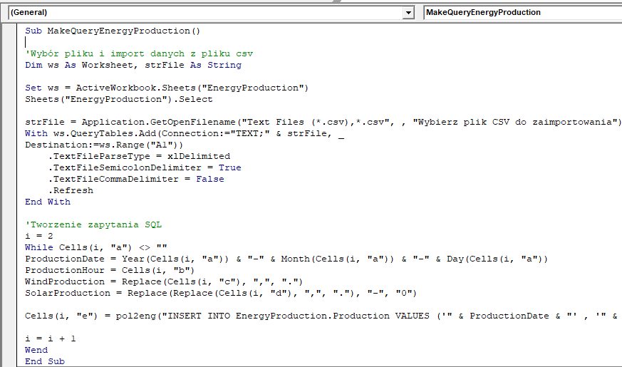

1. Bazę danych należy utworzyć korzystając z pliku ProjectWSB.sql.



1. Po otwarciu pliku w programie MS SQL Server, należy wykonać zapytanie klikając przycisk „Execute”.

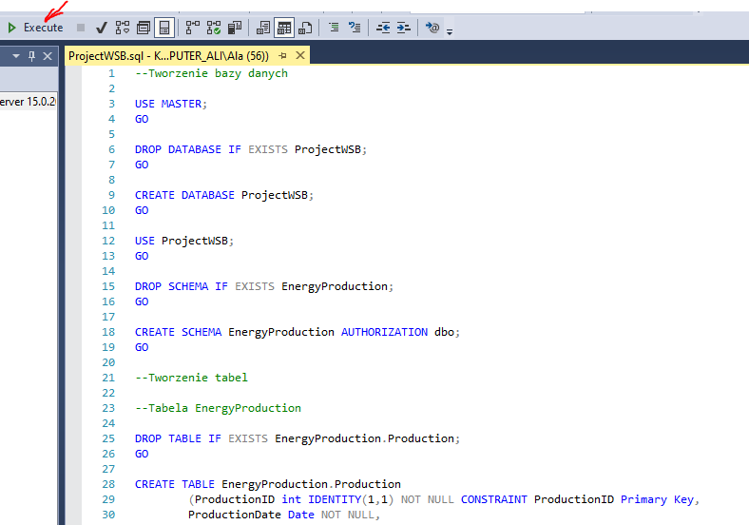

1. Zapytania INSERT INTO zostały przygotowane na podstawie pliku Excel opisanego w punkcie 1 instrukcji.

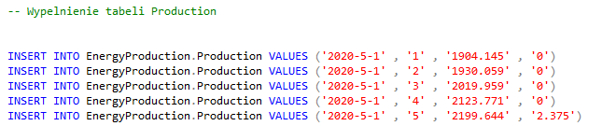

1. W rezultacie zostanie utworzona baza ProjectWSB z 4 tabelami.

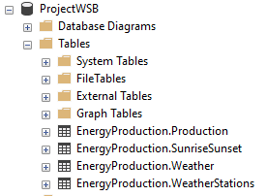

1. Kolejny element projektu należy otworzyć przy pomocy Jupyter Notebook.

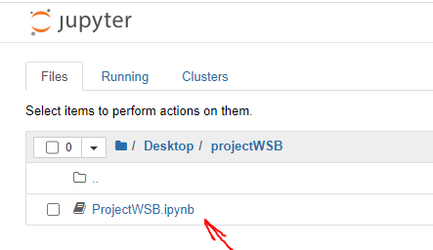

1. Następnie konieczne jest zaimportowanie odpowiednich bibliotek.

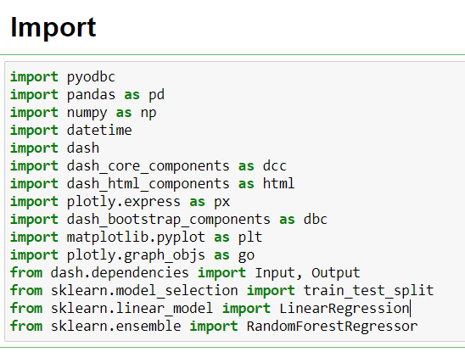

1. W celu połączenia z bazą danych należy podmienić nazwę serwera na własną.

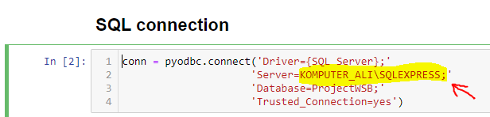

1. Następnie, żeby zaimportować dane z bazy, dokonać przetworzenia danych oraz utworzyć wykresy i mapę, należy uruchomić wszystkie komórki, korzystając z opcji „Run”.

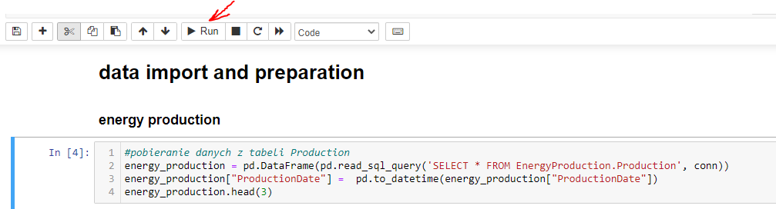

1. Ostatnim elementem jest otwarcie aplikacji w Dash’u przy pomocy utworzonego linka.

